Evaluation de français fin de période 4 ce1 2019/2020

Prénom : …………………………………….. Nom :………………………………………..

Les exercices proposés sont issus des ressources d’évaluation de la DEPP. Les professeurs les ont utilisés pour évaluer les connaissances et capacités des élèves à l’issue de la période de scolarisation à distance afin de cerner les apprentissages à consolider ou développer prioritairement d’ici la fin de l’année scolaire.

Ex1 :

Consigne : Voici 6 images qui racontent l'histoire de Paul et d'Amel.
Ce matin, Paul et Amel sont pressés. L'heure de l'école a sonné !

Ecris au moins cinq lignes pour raconter la suite de l’histoire.

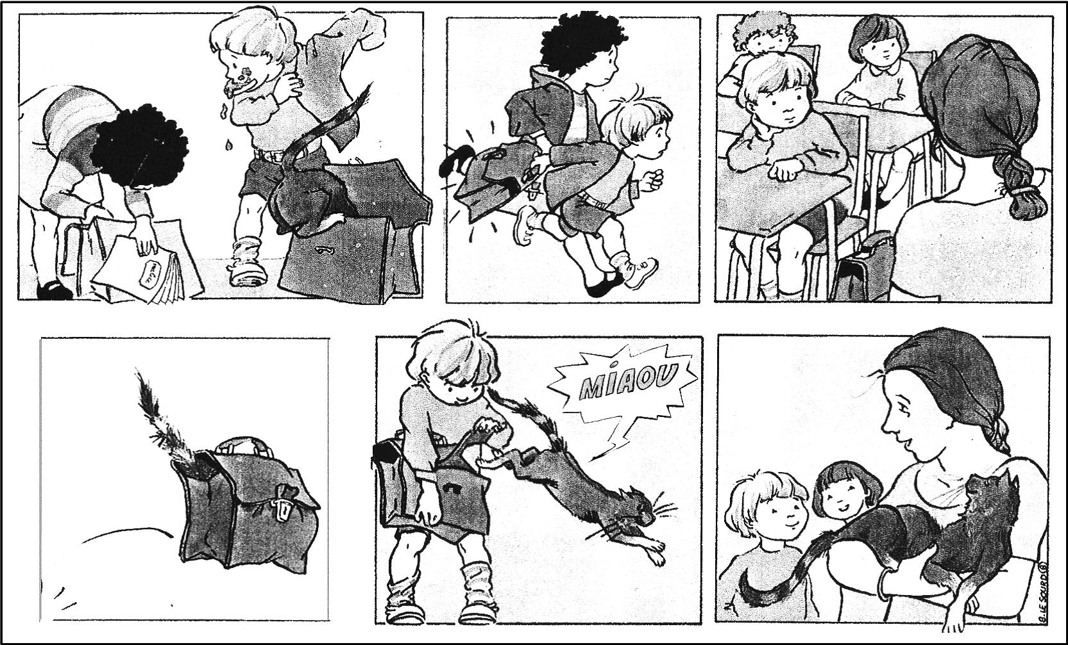

__________________________________________________________________
___________________________________________________________________
___________________________________________________________________
___________________________________________________________________
___________________________________________________________________
___________________________________________________________________
___________________________________________________________________

Ex 2:
Lis le texte et réponds aux questions en faisant des phrases (si possible)
Dimanche, Lola et sa mamie ont marché jusqu’au lac de la forêt. Lola s’est amusée à courir avec un bâton pour faire peur aux canards, mais elle a glissé et mis une jambe dans l’eau. Comme l’eau était très froide, elle s’est mise à pleurer.

- Qui sont les deux personnages de l’histoire ?
…………………………………………………………………………………
- Où Lola et sa mamie sont-elles allées ?
…………………………………………………………………………………
- Comment Lola et sa mamie vont-elles au lac ?
………………………………………………………………………………….
- Avec quoi Lola fait-elle peur aux canards ?
………………………………………………………………………………….
5. Pourquoi Lola pleure-t-elle ?
………………………………………………………………………………….

Ex : 3

Dans chaque phrase, souligne le sujet et entoure le verbe

La maîtresse dicte les phrases aux élèves.

Elle corrige les cahiers.

Les élèves attentifs écoutent la leçon.

Evaluation de mathématiques fin de période 4 ce1 2019/2020

Ces évaluations ont été conçues dans le cadre du plan « Mathématiques au cycle 2 » mis en place en 2018-2019.
Elles ont pour objectif de faire un point sur les compétences de chaque élève concernant la numération afin de pouvoir proposer des remédiations adaptées aux besoins des élèves rencontrant des difficultés.
Exercice 1 : Écris les nombres suivants avec des chiffres.
 | Réponse
Deux | 2
Soixante-treize
Quatre-vingt-douze
Huit cent cinquante-et-un
Quatre cent quatre-vingt-deux
Trois cent neuf

Exercice 2 : Écris les nombres suivants en lettres.
 | Réponse
8 | …huit …………………………………………………………………………………………….
78 | …………………………………………………………………………………………………….
500 | …………………………………………………………………………………………………….
392 | ……………………………………………………………………………………………………….
816 | …………………………………………………………………………………………………….

Exercice 3 : Écris dans les cases les nombres correspondant aux points indiqués par les flèches.
30
40
20
100
200
0
20
50
0
10

Exercice 4 : Range du plus petit au plus grand les nombres suivants : 418, 409, 99, 479, 500
Réponse : …………. < …………. < …………. < …………. < ………….

Exercice 5 : Dans chaque cadre entoure le plus grand des deux nombres comme dans l’exemple.

2 1 |  | 51 38
99 212 |  | 489 500

Exercice 6 :
- Parmi les nombres suivants, entoure ceux qui sont compris entre 200 et 210
109, 290, 209, 201, 219

- Parmi les nombres suivants, entoure ceux qui sont compris entre 300 et 400
317, 290, 430, 340, 34, 395

Exercice 7: Calcule MENTALEMENT , en LIGNES ou en COLONNES et écris la réponse de chaque calcul dans la case réponse.
Réponse
57 – 10
30 + 40
27 + 30
25 + 15
95 + 200
200 + 300
210 + 50
480 + 20
400 – 10
Opérations posées :

Exercice 8 : Résous les problèmes suivants
 | Réponse
Abdel a déjà économisé 23 euros.  Il lui manque encore 20 euros pour pouvoir s’acheter le livre qu’il veut s’offrir.  Combien coûte le livre qu’Abdel veut acheter ? | Schéma :  Opération :  Phrase réponse :
Matéo a 20 billes.  Sara en a 10 de plus que lui.  Combien les deux enfants ont-ils de billes en tout ? | Schéma :  Opération :  Phrase réponse :
Léa a déjà parcouru 430 mètres depuis sa maison.  Il lui reste encore 200 mètres pour arriver jusqu’à l’école.  Quelle distance y a-t-il entre la maison de Léa et son école ? | Schéma :  Opération :  Phrase réponse :

